Бизнес-область: Продажа билетов на мероприятия
Бизнес-процесс: Выбор мероприятия, проведение оплаты с учетом сервисного сбора и генерация электронного билета. Данная система позволяет бизнесу отслеживать количество проданных мест, заполняемость, оценивать успешность рекламных кампаний, отслеживать поступления средств и тд. Фиксируется время оплаты и сумма оплаты, на случай если цена на мероприятие поменяется. Из билета можно получить информацию о том, кто купил билет, на какое мероприятие и где оно проводится, дата и время проведения мероприятия, дата и время покупки, стоимость билета отдельно и сервисный сбор отдельно. Система предполагает, что на одного посетителя приходится один билет на одно мероприятие.
Уровень детализации: Одна строка в таблице фактов соответствует одному купленному билету
Таблицы измерений: Дата оплаты, Посетитель, Место проведения, Мероприятие, Статус заказа
Таблица фактов: Цена билета на момент покупки, сервисный сбор на момент покупки
Схема: Snowflake, есть таблицы с названием места и названием статуса заказа, которые хранятся отдельно и могут быть использованы при необходимости
Диаграмма:
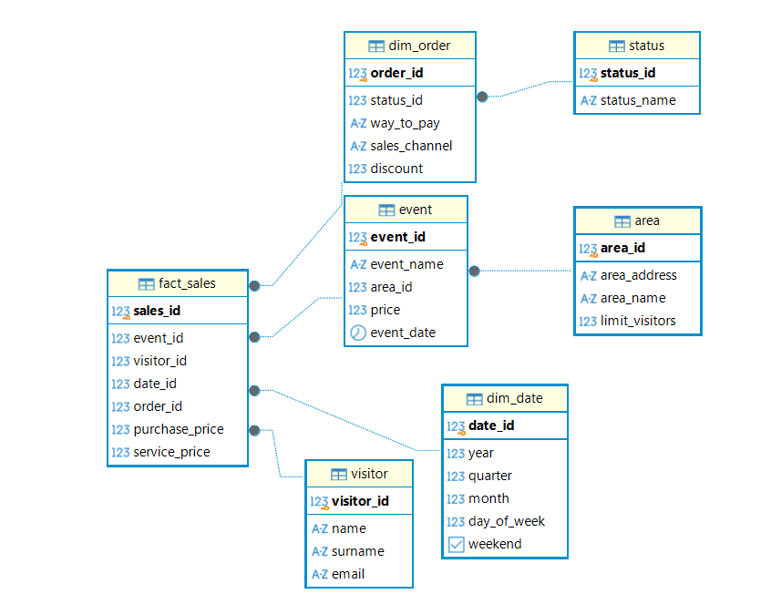
Аналитические запросы:
Проанализировать, какие мероприятия пользуются наибольшей популярностью, а какие нуждаются в дополнительной рекламе
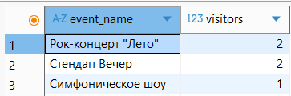
Посчитать прибыль сервиса по месяцам, проанализировать сезонность мероприятий
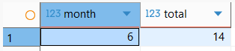
Посчитать, сколько людей пришло на мероприятие повторно и впервые
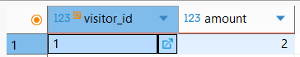
Сравнить выручку разных мероприятий или одного и того же мероприятия в разные года
